RELATÓRIO DE MELHORIAS NO SISTEMA DE VAPOR E DRENAGEM DE CONDENSADO

1. INTRODUÇÃO AO GERENCIAMENTO DO SISTEMA DE DRENAGEM DE CONDENSADO.

Hoje as Empresas buscam incansavelmente competitividade, condição determinante para a sua sustentabilidade no mercado. A competitividade de uma empresa pode ser traduzida por vezes, por sua produtividade, capacidade de fazer mais em menos tempo e com menos recursos. Esta por sua vez, pode ser alcançada através da melhoria do desempenho operacional dos seus processos, com repercussões na eficiência energética das unidades produtivas, além também de ações que visem à eliminação de desperdícios de energia e outros insumos.

Para a manutenção, a busca constante dos menores índices de manutenção e redução de perdas de energia térmica são um desafio contínuo, e isto não é diferente quando falamos das válvulas que fazem a separação de fases (líquida/gasosa do vapor saturado) – purgadores. A eficiência de uma máquina térmica está diretamente associada ao bom funcionamento destes purgadores, quanto a sua especificação, posição de instalação, lay-out, funcionabilidade, etc. É neste sentido que direcionaremos este trabalho, buscando aplicar os melhores conceitos a fim de se extrair a máxima eficiência do sistema de vapor e das máquinas térmicas a que estão instalados.

2. MELHORIAS NO SISTEMA DE VAPOR E DRENAGEM DE CONDENSADO.

Durante a análise da instalação de vapor e os sistemas de purga de condensado, verificamos anomalias críticas em relação à instalação, separados em tópicos, conforme segue:

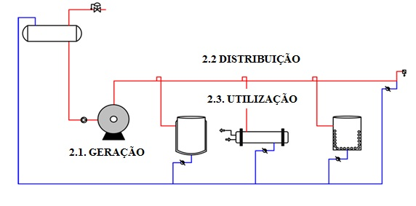

2.1. Geração de Vapor (Caldeiras).

Para que se possa obter um vapor de alta qualidade aos processos de fabricação, é imprescindível o funcionamento continuo dos sistemas de drenagem de condensado (Purgadores), instalados na linha de distribuição (Coletor Distribuidor e linhas de vapor). Deste modo, quando ocorrem vazamentos internos em purgadores, não recomendamos o bloqueio dos mesmos, pois esta ação provoca uma diminuição da qualidade do vapor, com consequente aumento da possibilidade de ocorrências de golpes de aríete destrutíveis, bem como erosão em tubulação, válvulas e equipamentos.

Durante a inspeção, verificou-se que alguns pontos de drenagem de linha principal estavam fechados, devido a problemas na estação de drenagem (vazamento na conexão do purgador e no próprio purgador).

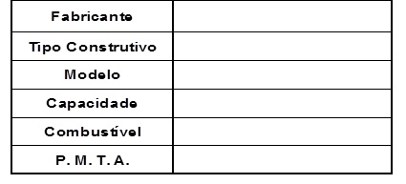

Informação da caldeira

2.2.1. .   Boas Práticas para Remoção do Condensado nas Linhas de Vapor.

O papel das linhas de distribuições do vapor é fornecer de uma maneira confiável o vapor de mais alta qualidade para os equipamentos que utilizam o vapor. Para atingir isto, o condensado deve ser removido rapidamente e eficientemente através dos purgadores de vapor instalados em locais de descarga do condensado (LDC) adequados:

• Em uma linha longa e reta, devem ser instalados pontos de coleta a cada 30m;

• Se a rede for inclinada ascendente ou descendente, um ponto de drenagem deve ser incluído na parte baixa;

• Um ponto de drenagem deve ser previsto antes de qualquer válvula, pois ela pode permanecer na posição fechada por longos períodos;

• Na extremidade da rede, pois o condensado, que ainda não foi retirado irá se mover para este local, por gravidade.

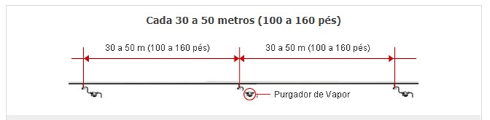

Mesmo nos casos onde a tubulação de distribuição do vapor corre em linha reta, os purgadores de vapor devem sempre serem instalados ao menos a cada 30 a 50 metros , e na parte inferior de subidas ou descidas da tubulação. Cuidado especial deve também ser levado em conta para instalar purgadores de vapor em locais onde há chance de formar acúmulo de condensado, para que o condensado não feche a área seccional da tubulação, podendo este, causar a propulsão do condensado à velocidade altamente elevada, ocorrendo o golpe de ariete.

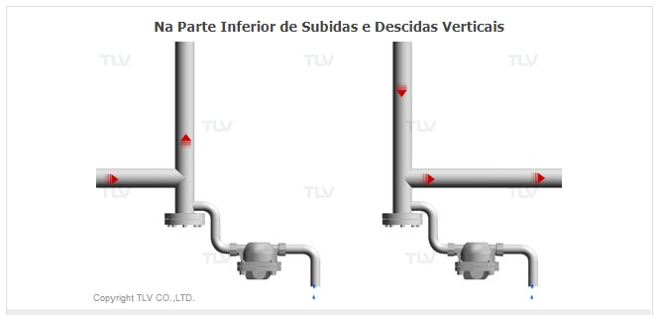

• TAG - NOME DO LOCAL

